ירושלים בחג: אטרקציות לפסח בחינם
בחול המועד פסח ייפתחו אתרים, מוזיאונים ופארקים ללא תשלום בשיתוף בנק הפועלים. גנים בוטניים, מוזאונים, הסטוריה וסיורים בבירה
ynetפורסם: 18.03.18 , 11:32
בשיתוף בנק הפועלים

זו השנה ה-14 שבנק הפועלים מאפשר למאות אלפי ישראלים ליהנות מעשרות אתרים ברחבי הארץ ללא תשלום בחול המועד פסח. בואו להתרשם מכמה מהם הנמצאים
בבירה. שיהיה לכולם חג שמח.

מחפשים עוד אטרקציות למשפחה בתחום הקיימות והסביבה? היכנסו למתחם המיוחד

יד לשריון פארק לטרון
מוזיאון השריון מציג בפני המבקרים תמצית מפוארת של מורשת השריון מאז קום המדינה- הישגים טכנולוגיים של חיל השריון, תערוכת מורשת השריון והוויה ציונית המייחדת אתרים לאומיים. מכל רחבי העולם פוקדים את האתר גם בוני דגמים המתעניינים בתחומי שריון. הם רואים באתר זה את המילה האחרונה בתחום יישומי הטכנולוגיה בתחום השריון.

המוזיאון נושא אופי אוניברסלי למרות הדגש הלאומי; במוזיאון תערוכת דגמים בינלאומית של למעלה מ-160 טנקים וכלי רכב קרבי משוריין (רק"ם) אחרים מכל צבאות העולם, מאז השתתפותו של הטנק במלחמת העולם הראשונה.

במוזיאון אפשר ללמוד גם על התפתחות כלי הרכב המשוריינים והתפתחות הלוחמה המשוריינת מתקופת הפרעונים ועד ימינו. תערוכת כלי הרק"ם הפרוסים באתר, כוללת גם טנקים, שהגיעו לידינו כטנקי-שלל או בעקבות עסקות-חליפין בינלאומיות.

מכל רחבי העולם פוקדים את האתר בוני דגמים ואחרים, המתעניינים בשריון. עבורם אתר יד לשריון הוא המילה האחרונה בתחום יישומי הטכנולוגיה בשריון, והם נעזרים בו לקידום ידיעותיהם. לרשותם עומד גם מרכז מידע לטרון, הכולל מידע רב בנושא וכן חנות המזכרות שאפשר לרכוש בה דגמים חדשים וספרות מקצועית. המבקרים יוכלו להנות מסיורים מודרכים במקום.

ב-4 באפריל תתקיים צעדת לטרון. מסלול הצעדה: עממי משפחתי, 4 קילומטר בנופי עמק איילון. המסלול עובר דרך סיפורי הגבורה והמורשת. לאורכו של המסלול תחנות הסברה שמועברות ע"י חיילי וחיילות חיל השריון. בתחנות: הסברים מרתקים אודות חיל השריון, ואטרקציות מיוחדות ביניהן: תחנת כיבוי אש, צפרות, ועוד. ביום של הצעדה ה 3/4 יפרוס מועדון ה- 5, מועדון הרכב הקלאסי והאספנות בישראל, את דגמי הרכב ברחבת כותל השמות.

כמו כן, תתקיים תערוכה של מועדון בוני הדגמים ברחבת הפטיו של האתר. שעות הפעילות של התערוכות הן 09:00-14:00. התכנסות – 08:00 הזנקה – 09:00. סיום משוער – 12:00.



איך מגיעים?
דרך כביש 1 עד מחלף לטרון יורדים לכביש 3 ומשם לפי השילוט.

שעות פעילות בחוה"מ פסח:
יום א' 1/4: בין 08:30 - 16:00
יום ב' 2/4: בין 08:30 - 16:00
יום ג' 3/4: בין 08:30 - 16:00
יום ד' 4/4: בין 08:30 - 16:00
יום ה' 5/4: בין 08:30 - 12:00

נגישות ומידע נוסף:
יש חניית נכים. דרך נגישה אל הכניסה. כניסה נגישה. דרך מיוחדת לנכים שעוקפת את המדרגות, גג המוזיאון נגיש.

08-6307408
http://www.yadlashiryon.com/

מוזיאון ארצות המקרא ירושלים
מוזיאון ארצות המקרא ירושלים, הינו המוזיאון היחיד בעולם המציג את ההיסטוריה האנושית בימי המקרא באחד האוספים החשובים ביותר של המזרח הקדום. בתערוכות הקבע מוצגים אלפי פריטים הפורשים את ההיסטוריה והארכיאולוגיה של התרבויות הקדומות מראשית האנושות ומביא את התגליות החשובות ביותר אל קדמת הבמה.

מוזיאון ארצות המקרא ירושלים מזמין את הקהל הרחב ל"פרעומניה" פסטיבל פסח חינם לכל המשפחה שיתקיים במהלך חוה"מ פסח בימים א'-ה' | 1-5.4 ויחזיר את המשתתפים חזרה בזמן אל מסתרי מצרים העתיקה.

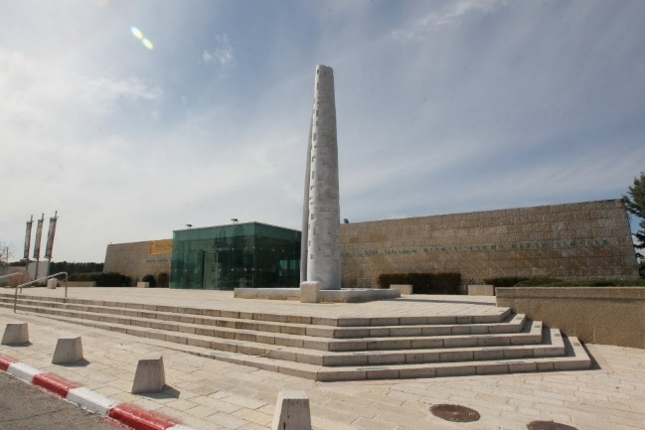
(צילום: סיוון פרג')

איך מגיעים?
רח' סטפן וייז 21, שדרת המוזאונים ירושלים, מול מוזיאון ישראל וליד הכנסת.

שעות פעילות בחוה"מ פסח:
יום א' 1/4: בין 09:00 - 16:00
יום ב' 2/4: בין 09:00 - 20:00
יום ג' 3/4: בין 09:00 - 16:00
יום ד' 4/4: בין 09:00 - 16:00
יום ה' 5/4: בין 10:30 - 13:30

נגישות ומידע נוסף:
יש חניית נכים. דרך נגישה אל הכניסה. כניסה נגישה. קופה נגישה עם אבזור מערכת שמע. יש כסאות גלגלים להשאלה. מעבר בין קומות במעלית.

02-5611066
http://www.blmj.org/

האמה החשמונאית בטיילת ארמון הנציב
אמת המים החבויה בבטן האדמה שנחפרה לפני יותר מ-2,000 שנה והובילה מים מבריכות שלמה שליד בית לחם לבית המקדש ולעיר העליונה. הביקור בשרידי "האמה התחתונה" יקח אתכם אל מעבה האדמה שם נערוך מסע בזמן לאור פנסים ונכיר מקרוב את עוצמתו של מפעל מים אדיר זה.

סיורים מודרכים בעברית בין השעות 10:00-17:00 (סיור אחרון יצא ב-17:00) בכל 20 דק' סיורים מודרכים באנגלית יצאו בשעות: 11:20, 16:00 ערב חג שני - יום ה', כ' ניסן, 5 באפריל - לא מתקיימים סיורים משך הסיור: כשעה וחצי.

איך מגיעים?
נקודת המפגש בטיילת ארמון הנציב ברחוב דניאל ינובסקי.

שעות פעילות בחוה"מ פסח:
יום א' 1/4: בין 10:00 - 17:00
יום ב' 2/4: בין 10:00 - 17:00
יום ג' 3/4: בין 10:00 - 17:00
יום ד' 4/4: בין 10:00 - 17:00
יום ה' 5/4: בין 10:00 - 15:00

הסיורים המודרכים יוצאים כל חצי שעה, הרשמה במקום ועל בסיס מקום פנוי בלבד

נגישות ומידע נוסף:
חניה חינם. שירותים ופינות ישיבה.

02-6268700
http://www.cityofdavid.org.il/

הגן הבוטני ירושלים
הגן הבוטני האוניברסיטאי הוא פנינה של טבע בלב ירושלים, מוקד לתיירות ולבילוי. הגן משתרע על 120 דונם ומציג את אוסף הצמחים החיים הגדול ביותר בישראל. בחול המועד פסח יתקיים אירוע "מטבע הדברים" שיכלול הדרכות סדנאות ותערוכה ברחבי הגן לכל המשפחה.

לרגל החג הפסח אנו מזמינים את המבקרים לבוא וליהנות מהאביב היפה וטבע בלב ירושלים. צורתו המיוחדת של הגן הבוטני מאפשרת לחזות בנופים משתנים בתקופה היפה בשנה. המבקרים ייהנו ממסלולים מודרכים בנושאי פריחה, אדם וטבע והמבנה המרתק של הצמחים, מתחם סדנאות במדשאה המרכזית. בנוסף, אזור פעילות קסום על שביל התגליות בו יוכלו הילדים ליהנות ולהתנסות במתקני משחק באזורי המים, האדמה, הצמרות והשורשים באמצעותם ילמדו על הקשר ביניהם ובין הצמחים הגדלים בגן (בימי חול המועד סיור אחרון ייצא כשעה וחצי לפני סגירת האתר).

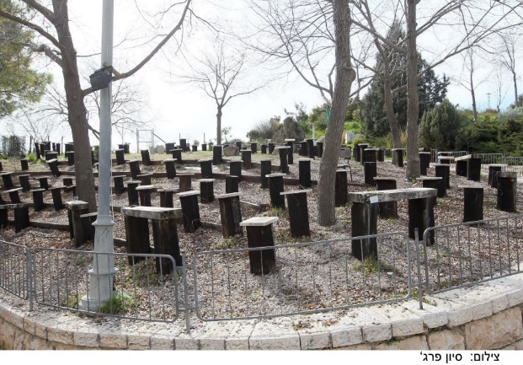
(צילום: סיוון פרג')

איך מגיעים?
מהכניסה לעיר נוסעים לשדרות מנחם בגין דרום במחלף גבעת מרדכי פונים שמאלה לרחוב בצלאל בזק, פונים ימינה ברחוב זלמן שניאור, שוב ימינה לרחוב הרצוג, נכנסים לתחנת הדלק וממנה לחניית הגן הבוטני רח' בורלא 1 שכונת ניות י-ם.

שעות פעילות בחוה"מ פסח:
יום א' 1/4: בין 10:00 - 17:00
יום ב' 2/4: בין 10:00 - 17:00
יום ג' 3/4: בין 10:00 - 17:00
יום ד' 4/4: בין 10:00 - 17:00 כניסה אחרונה בשעה 16:00
יום ה' 5/4: בין 10:00 - 15:00 כניסה אחרונה בשעה 14:00

נגישות ומידע נוסף:
יש חניית נכים. דרך נגישה אל הכניסה. כניסה נגישה. מסלולי אספלט משופעים בהתאם לטופוגרפיה, נדרשת לעיתים עזרת מלווה למבקר בכסא גלגלים.

02-6794012
https://www.botanic.co.il/

בשיתוף בנק הפועלים

